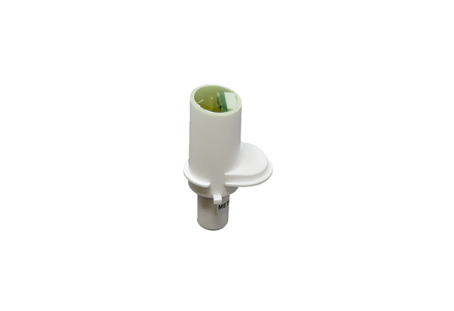Čidlo SE ECA 150 ipro HSortiment: A
Typové číslo: E157.0146.0000Výrobce: MAICO

